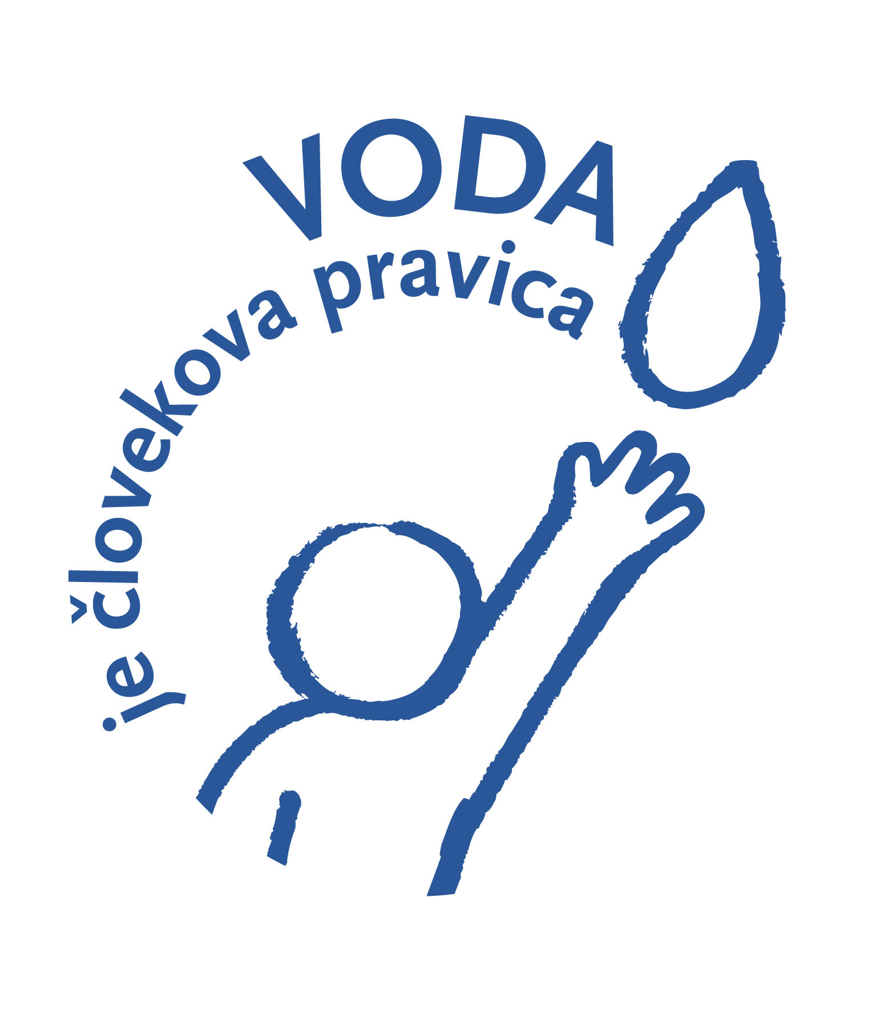
OBRAZEC IZJAVE O PODPORI EVROPSKI DRŽAVLJANSKI POBUDI:
Voda in komunalna ureditev sta človekova pravica! Voda je javna dobrina in ne blago!
1.Vsi podpisniki na tem obrazcu imajo osebne identifikacijske številke/številke osebnih dokumentov države: SLOVENIJA
2.Evidenčna številka, ki jo dodeli Evropska komisija: ECI(2012)000003
3.Datum prijave: 10/05/2012
4.Spletni naslov predlagane državljanske pobude v registru Komisije: http://ec.europa.eu/citizens-initiative/public/initiatives/ongoing/details/2012/000003
5.Naslov predlagane državljanske pobude: Voda in komunalna ureditev sta človekova pravica! Voda je javna dobrina in ne blago!
6.Vsebina: Evropsko komisijo pozivamo, da predlaga zakonodajo, ki bo izvrševala človekovo pravico do vode in komunalne ureditve, kot jo priznavajo Združeni narodi, ter bo spodbujala zagotavljanje vode in komunalne ureditve kot osnovne javne storitve za vse.
7.Glavni cilji: Zakonodaja EU naj od vlad zahteva, da zagotovijo in priskrbijo vsem državljanom zadostno količino čiste pitne vode in komunalne storitve.
Zahtevamo:
1. naj bodo institucije EU in države članice obvezane zagotoviti, da vsi prebivalci uživajo pravico do vode in komunalnih storitev;
2. naj oskrba z vodo in upravljanje vodnih virov ne bosta predmet “pravil o notranjem trgu” in naj bodo storitve za rabo vode izključene iz liberalizacije;
3. naj EU poveča svoja prizadevanja za doseganje splošnega dostopa do vode in komunalnih storitev.
8.Imena organizatorjev: Frank BSIRSKE, Jan Willem GOUDRIAAN, Annelie NORDSTRÖM, Anne-Marie PERRET, Ivan KOKALOV, Rosa Maria PAVANELLI, Dave PRENTIS
9.Imena in elektronski poštni naslovi kontaktnih oseb: Anne-Marie PERRET (president@epsu.org), Jan Willem GOUDRIAAN (water@epsu.org)
10.Spletna stran predlagane državljanske pobude (če obstaja): http://www.right2water.eu/
IZPOLNIJO PODPISNIKI - Vsa polja na tem obrazcu so obvezna in jih je treba izpolniti. Prosim, pošljite v celoti izpolnjene obrazce: SKVNS (Majda Marolt), Dalmatinova 4, 1000 Ljubljana
Dalmatinova 4
1000 Ljubljana,
Potrjujem, da so informacije na tem obrazcu pravilne in da sem to predlagano državljansko pobudo podprl le enkrat.
Glej del C Priloge III Uredbe (EU) št. 211/2011 za osebne identifikacijske številke/številke osebnih dokumentov; navesti je treba eno od njih.
VSA IMENA
DATUM IN PODPIS¹
PRIIMEK
OSEBNA IDENTIFIKACIJSKA ŠTEVILKA/
TIP IN ŠTEVILKA
OSEBNEGA DOKUMENTA
DATUM IN KRAJ
ROJSTVA
DRŽAVLJANSTVO
¹ Podpis ni obvezen, če je obrazec v elektronski obliki brez elektronskega podpisa.
Izjava o varstvu osebnih podatkov: v skladu s členom 10 Direktive Evropskega parlamenta in Sveta 95/46/ES z dne 24. oktobra 1995 o varstvu posameznikov pri obdelavi osebnih podatkov in o prostem pretoku takih podatkov lahko osebne podatke, navedene na tem obrazcu, pristojni organi uporabljajo le za namene preverjanja in potrjevanja števila veljavnih izjav o podpori, zbranih za predlagano državljansko pobudo (glej člen 8 Uredbe (EU) št. 211/2011 Evropskega parlamenta in Sveta z dne 16. februarja 2011 o državljanski pobudi), in za nadaljnjo obdelavo, če je to potrebno zaradi pravnih ali upravnih postopkov, ki se nanašajo na predlagano državljansko pobudo (glej člen 12 Uredbe (EU) št. 211/2011). Podatki se ne smejo uporabiti v noben drug namen. Posamezniki, na katere se osebni podatki nanašajo, imajo pravico do dostopa do svojih osebnih podatkov. Vse izjave o podpori bodo uničene najpozneje 18 mesecev po datumu prijave predlagane državljanske pobude, v primeru upravnih ali pravnih postopkov pa najpozneje teden dni po datumu zaključka teh postopkov.

